Сценарий урока
Тема:Урок – обобщение. Имя существительное.
Цели:
1.расширить представления об эмоционально-выразительной роли имён существительных;
2.повторить и закрепить материал по теме « Имя существительное».
Оборудование:компьютер, проектор,экран, детские рисунки
Этапы урока | Содержание урока | Применяемые методики | Оценка работы учащихся
1.Организационный момент. Назначение экспертов  2.Анализ отрывка из стихотворения А.Фета  3. Оценочные имена существительные  4.Тема урока и цели урока  5. Проверка домашнего задания  6. Задание по уровням  7.Словарная работа  8.Несклоняемые имена существительные  9.Работа в группах  10. Домашнее задание  11. Подведение итога урока | Учитель назначает экспертов из числа учащихся: «Мудрец» - подводит итог занятию, «Хранитель знаний» - какие правила повторялись на уроке, «Наблюдатель» - оценивает степень активности учащихся на уроке.  Вашему вниманию предлагаются строки из стихотворения А. Фета:  Шёпот, робкое дыханье,  Трели соловья.  Серебро и колыханье  Сонного ручья.  Свет ночной. Ночные тени.  Тени без конца.  Ряд волшебных изменений  Милого лица.  Учитель:  - Это стихотворение примечательно тем, что состоит из одних имён существительных. Л.Н. Толстой, великий русский писатель, так писал об этом стихотворении: « В нем нет ни одного глагола. Каждое выражение – картина»  - Назовите существительные, которые использует автор, чтобы создать удивительную картину ночного пейзажа.  - Какой вывод можно сделать?  Ученик: С помощью имён существительных можно нарисовать картину природы.  Учитель: Может ли стать примером картина А.Куинджи «Вечер на Украине»?  - Что можно увидеть, а может быть услышать на картине?  Учитель сообщает, что в русском языке есть такие имена существительные, как  Бездельник, труженик, лодырь, лентяй  - В чём особенность этих слов? Какой оттенок они несут?  Учитель делает вывод, что в русском языке есть имена существительные, которые несут в себе эмоциональную оценку. Такие имена существительные называются оценочные. Их часто используют мастера художественного слова(поэты и писатели) для создания художественных образов.  - Какие из них синонимы, а какие антонимы?  Учитель сообщает тему и цели урока.  Эпиграфом урока станут слова Л.Успенского «Имя существительное – хлеб языка»  Разгадывание кроссворда.  Заполнить палитру существительными с основой на мягкий согласный женского рода, обозначающий термины из живописи  1.Вид изобразительного искусства.  2.Ярко-красная природная краска, в состав которой входят ртуть и сера.  3.Краски, разводимые водой.  4.Начальная работа живописца.  5.Мягкие цветные карандаши для живописи.  6.Щёточка для нанесения краски.  7.Стенная живопись.  8.Краска светло-синего цвета.  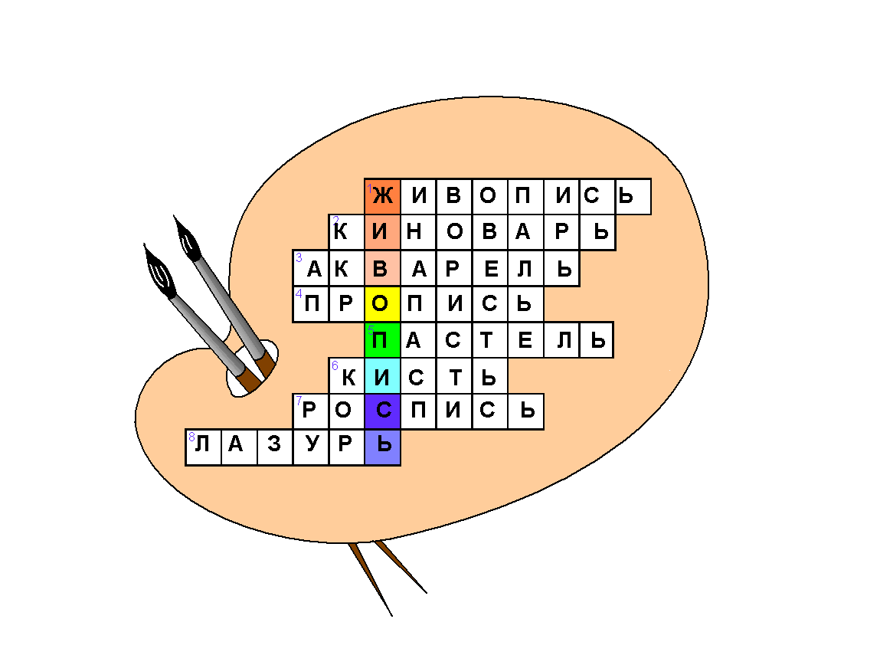  Учитель сообщает, что в классе есть ученики, которые посещают студию живописи в школе искусств. Представляет их первые успехи. Просит учеников описать свои картины именами существительными.  На доске записаны слова:  Г груз .ик, туч . й, плащ . м  Ключ . к, снеж . к, грибоч . к  Времен ., бетон . ик, о пламен.  Учитель: Ребята, работающие под зелёным кружочком, списывают слова, вставляют пропущенные буквы и устно комментируют.  Ребята, работающие под синим кружочком, дополнительно группируют имена существительные по определённым признакам.  Ребята, работающие под красным кружочком, выполняя предыдущие задания, ещё составляют словосочетания с данными именами существительными.  ФИЗКУЛЬТМИНУТКА  Учитель напоминает, что у каждого слова есть лексическое значение.  - Где мы его обычно находим?  Ученик: В Толковом словаре.  Учитель просит определить слово по его лексическому значению и записать его:  - человек, который не сидит на месте?  - неуклюжий, неловкий человек?  - недоучившийся, малознающий человек?  - грубый и невоспитанный человек?  Учитель проверяет записанные слова и отмечает, что в русском языке есть слова невежа и невежда.  - Лексическое значение этих слов одинаковое или разное?  Ученик: Разное. Невежа - грубый и невоспитанный человек, а невежда- малознающий человек.  - Что объединяет все записанные слова?  Ученик: Имена существительные общего рода.  - Как пишутся с НЕ- ? Почему?  Ученик: Слитно, без НЕ- не употребляются.  Учитель:  «Намотайте себе на ус»  - Что обозначает это выражение?  Ученик: Запомните.  Учитель:  - Как называется это выражение?  Ученик: Фразеологический оборот.  Учитель просит записать предложение на доске и разобрать его устно. Подобрать синоним к слову враг.  Невежа – враг самому себе.  Учитель:  - Как вы думаете, недоучка знает такие слова, как КОЛЬРАБИ, ОНТАРИО, СИРОККО?  - Авеню  - Батуми  - Кольраби  - Онтарио  - Сирокко  - ТЮЗ  -Как называются такие имена существительные?  Ученик: Несклоняемые имена существительные и сложносокращённое слово ТЮЗ  Учитель:  - Как определить род таких имён существительных?  Ученик: По опорному слову или родовому понятию  Учитель:  - Подберите к каждому слову прилагательное, согласуя его с данным существительным  Проверка.  Творческое задание в форме синквея:  1 группа - Осень.  2 группа – Лес.  3 группа – Птицы.  4 группа – Спорт.  Проверка. Представитель каждой группы зачитывает синквей по определённой теме  Упражнение 265 (составьте таблицу «Гласные о и е после шипящих и ц в суффиксах» и заполните каждую графу 4-5 примерами)  Учитель предоставляет слово экспертам: «Мудрецу», «Хранителю знаний», «Наблюдателю».  Выставление отметок | Проблемно-поисковый  Проблемно-поисковый  Проблемно-поисковый  Разноуровневое  обучение  Закрепление и выработка умений и навыков  Проблемно-поисковый  Продуктивно-поисковый  Проблемно-поисковый  Проблемно-поисковый  Продуктивно-практический  Объяснительный  Обобщённо-аналитический | Деятельность носит развивающий характер в коммуникативной, творческой и познавательной сферах  Деятельность учащихся носит развивающий характер в коммуникативной, творческой и познавательной сферах  Учащиеся предпочитают формы деятельности, требующие особых интеллектуальных и волевых усилий  Вид задания обеспечивает занятость всех учащихся с учётом их способностей  Деятельность учащихся носит развивающий характер в коммуникативной, творческой и познавательной сферах  Активность учащихся адекватна запросам учебного процесса  Деятельность учащихся носит развивающий характер в коммуникативной, творческой и познавательной сферах  Учащиеся готовы к решению творческих и проблемных ситуаций  Учащиеся готовы к решению проблемных, поисковых и нестандартных ситуаций

Пояснительная записка
Направление: гуманитарное
Тема урока: Урок – обобщение. Имя существительное
Характеристика классного коллектива:
В 6А классе 27 обучающихся. Девочек – 21, мальчиков – 6. Все ребята 1999-2000 года рождения, кроме одного ученика, он 2001 года рождения. В целом мотивация к учёбе в классе удовлетворительная, учащиеся активны на уроках, прилежны в общественных поручениях. В классе 1 отличник, 16 ударников, 10 троечников, неуспевающих нет. В классном коллективе 3 многодетные семьи, 7 неполных и 5 малообеспеченных семей. Все обучающиеся опрятны, обеспечены учебниками и необходимыми школьными принадлежностями. Это позволяет сделать вывод о том, что родители заботятся о своих детях. Восемнадцать учеников в классе получают горячее питание, что опять же говорит о должном внимании родителей к здоровью своих детей. 23 учащихся посещают внешкольные учреждения дополнительного образования: школу искусств № 2, творческие кружки, спортивные секции, музыкальную школу.
Программа составлена на основе федерального компонента государственного стандарта основного общего образования на основе «Программы общеобразовательных учреждений. Русский язык для 5-9 классов. Авторы: М.Т.Баранов, Т.А. Ладыженская, Л.А.Тростенцова, Н.М.Шанский» – М.: Просвещение, 2009.
Учебник: Русский язык: учеб.для 6 класса общеобразовательных учреждений/ М.Т. Баранов, Т.А. Ладыженская, Л.А. Тростенцова и др.; научн. ред. Н.М. Шанский. – М.: Просвещение, 2009
Раздел:Морфология и орфография
Количество часов в неделю – 6, в год -204

